**4.2. Uji Rata-Rata Untuk Dua Sampel Independen (*Independent Sample T Test*)**

Seorang dosen ingin mengetahui, apakah terdapat perbedaan antara nilai matematika mahasiswa dan mahasiswi. Untuk itu dilakukan sebuah penelitian. Sampel diambil sebanyak 20 orang mahasiswa yang mempunyai kondisi yang sama, yaitu usia, angkatan, taraf kecerdasan, dsb. Pembagian 20 mahasiswa dan mahasiswi itu dilakukan secara randomisasi (syarat diberlakukannya Statistika).

Data adalah sebagai berikut,

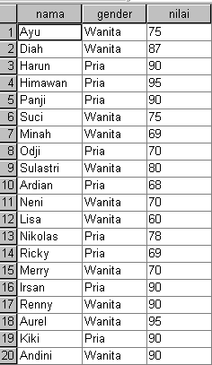

**Gambar 4.4 Data Lengkap (2_sample)**

**Langkah :**

* Buka file **2_sample**. Dari menu utama SPSS, pilih menu **Analyze**, kemudian pilih submenu **Compare-Means.**
* Pilih **Independent-Samples T test…** maka tampak di layar

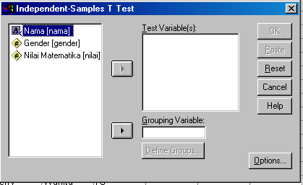

**Gambar 4.5 Kotak Independent-Samples T Test**

* **Test Variable (s),** atau variabel yang akan diuji. Klik variabel **Nilai Matematika**. Klik tanda >.
* **Grouping Variable**, adalah variabel yang dibuat berdasarkan grup. Karena data di file 2_sample berdasarkan kepada gender, maka pilih gender. Dan klik **Define Group…**, muncul di layar

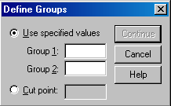

**Gambar 4.6 Kotak Define Groups**

* Karena gender memiliki kode 0 untuk pria dan 1 untuk wanita, maka pada **Group 1**  isi 0, dan pada **Group 2** , isi 1. Kemudian tekan **Continue**.
* Untuk kolom **Option**, maka tampilannya adalah,

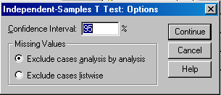

**Gambar 4.7 Kotak Independent-Samples T Test: Options**

Untuk **Confidence Interval,** atau tingkat kepercayaan, SPSS menggunakan default 100%-95% = 5%. Sebagai keseragaman kita gunakan tingkat kepercayaan tersebut.

Untuk **Missing Values** atau data yang hilang, karena dalam kasus pasangan data komplit (tidak ada data yang kosong), maka abaikan dan kita gunakan default dari SPSS, yaitu **Exclude cases analysis by analysis.** Selanjutnya tekan **Continue.**

* Tekan **OK**, untuk mengakhiri.

Maka **Output**  yang diperoleh adalah,

**Tabel 4.3 Output Group Statistics**



Output di atas telah kita bahas dalam materi sebelumnya, yaitu mengenai ukuran-ukuran Statistik Deskriptif.

Output yang berikutnya adalah **mengenai uji rata-rata untuk dua sampel independen**, yaitu

**Tabel 4.4 Output Untuk Uji Rata-rata 2 Sampel Independent**



Data tersebut telah mengalami perubahan sebelumnya. Yaitu dengan mengklik tabel tersebut dua kali, kemudian di menu output muncul **Pivot**, dan pilih. Selanjutnya pilih **Transpose Rows and Coloumns,** atau mengubah baris menjadi kolom dan mengubah kolom menjadi baris.

1. **Analisis menggunakan F Test**

Hipotesis :

H0 : Kedua varians populasi adalah sama (varians populasi nilai matematika antara pria dan wanita adalah sama)

H1 : Kedua varians populasi adalah berbeda (varians populasi nilai matematika antara pria dan wanita adalah berbeda)

**Pengambilan keputusan** : Jika probabilitas. < 0,05 maka H1 diterima.

Terlihat bahwa F hitung untuk nilai Matematika dengan **Equal Variance assumed** (diasumsikan kedua varians sama atau menggunakan variance t test) adalah 0,071 dengan probabilitas 0,793. Oleh karena probabilitas > 0,05 maka **H1** **ditolak**, artinya pengujian tidak signifikan, maka tidak ada perbedaan nilai matematika antara pria dan wanita. Artinya pria dan wanita mempunyai kepandaian yang sama.

2. **Analisis menggunakan t test**. Sebaiknya yang digunakan adalah asumsi varians tidak sama

Hipotesis :

H0 : Kedua rata-rata populasi adalah identik (Tidak ada perbedaan rata-rata nilai matematika antara pria dan wanita)

H1 : Kedua varians populasi adalah berbeda (Ada perbedaan rata-rata nilai matematika antara pria dan wanita)

**Pengambilan keputusan** : Jika probabilitas. < 0,05 maka H1 diterima.

Terlihat bahwa t hitung untuk nilai Matematika dengan **Equal Variance not** **assumed** (diasumsikan kedua varians tidak sama) adalah 0,803 dengan probabilitas 0,433. Oleh karena probabilitas > 0,05 maka **H1 ditolak**, artinya pengujian tidak signifikan, maka tidak ada perbedaan rata-rata nilai matematika antara pria dan wanita. Artinya pria dan wanita mempunyai kepandaian yang sama.

Perhatikan bahwa perubahan dari penggunaan **Equal variance assumed ke Equal** **variance not assumed** mengakibatkan menurunnya **degree of freedom** (derajat kebebasan), yaitu dari 18 menjadi 17,295, atau kegagalan mengasumsikan kesamaan varians berakibat keefektifan ukuran sampel .

**4.3. Uji Rata-Rata Untuk Dua Sampel Dependent (*Paired Sample T Test*)**

Pengertian paired sample adalah sample terdiri dari pasangan-pasangan , baik yang bersifat natural maupun yang sengaja dipasangkan berdasarkan kondisi yang sama.

Contoh :

Diperkirakan oleh raga tertentu dapat menurunkan berat badan. Apakah benar olah raga tertentu itu dapat menurunkan berat badan? Dilakukan penelitian terhadap 10 orang. Ditimbang berat badannya sebelum olah raga, kemudian setelah olah raga ditimbang lagi. Kondisi lain tetap sama. Data adalah sebagai berikut,

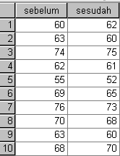

**Gambar 4.8 Data Untuk Paired Sample T Test (paired_sample)**

Untuk melihat apakah ada perbedaan berat badan sebelum olah raga dan sesudah olah raga, maka digunakan paired sample test. Langkahnya,

* Buka file **paired_sample**, kemudian pilih **Analyze**  dari menu utama SPSS. Selanjutnya pilih **Compare Means**, kemudian pilih **Paired-Samples T test….** Dan tampak di layar,

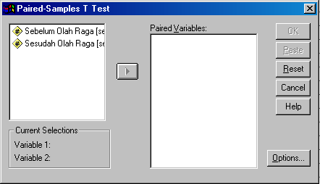

**Gambar 4.9 Kotak Paired Samples T Test**

* **Paired Variable(s)** atau variabel yang akan diuji. Oleh karena yang akan diuji adalah data sebelum dan sesudah, maka terlihat pada kolom **Current Selection** di bawah, terdapat keterangan variable 1 dan 2. Kemudian klik tanda ‘>’
* Pilih kolom **Option,** maka tampak dilayar

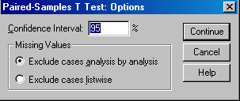

**Gambar 4.10 Kotak Paired-Samples T Test: Options**

* Biarkan default SPSS menjadi pilihan kita. Tekan **Continu.** Selanjutnya tekan **OK.**
* Maka **Output** nya adalah, (Sebelumnya kita pilih pivot untuk mengubah tampilan tabel).

**Tabel 4.5 Output Paired Samples test**



**1. Hipotesis :**

H0 : Rata-rata berat badan sebelum olah raga dan setelah olah raga adalah sama

H1 : Rata-rata berat badan sebelum olah raga dan setelah olah raga adalah berbeda

**2. Pengambilan keputusan** : Jika probabilitas. < 0,05 maka H1 diterima.

Terlihat bahwa Nilai peluang (Sig.(2-tailed) = 0,083) > 0,05, maka H1 ditolak. Artinya hipotesis ditolak, maka tidak ada perbedaan rata-rata berat badan sebelum dan sesudah olah raga. Jadi metoda olah raga tertentu tidak terbukti bisa menurunkan berat badan.